Informe de Laboratorio 2: Agregar Computadoras a una Red Existente en Packet Tracer
Autores : Julio Mera
Estudiantes del curso [5597] – [Fundamentos de TI],
Universidad de Las Américas, Quito-Ecuador

I. RESUMEN
En esta práctica de laboratorio se configuraron computadoras en una red existente utilizando Cisco Packet Tracer. Se implementó la asignación dinámica de direcciones IP mediante DHCP para las estaciones de trabajo, y se configuró el direccionamiento estático en un servidor. Posteriormente, se utilizaron los comandos ipconfig y ping para verificar la configuración de red y comprobar la conectividad entre los dispositivos. El ejercicio permitió familiarizarse con el análisis de topología de red, configuración básica de IPs y diagnóstico de conectividad.

II. OBJETIVOS
- Configurar las computadoras para que utilicen DHCP.
- Configurar el direccionamiento IP estático en el servidor.
- Utilizar ipconfig para recuperar la información IP de los hosts.
- Utilizar ping para verificar la conectividad en la red.
III. MATERIALES Y EQUIPOS COMPLEMENTARIOS
- Cisco Packet Tracer versión 8.0 o superior.
- Archivo de práctica: 6.1.2.1 Packet Tracer - Add Computers to an Existing Network.pka.
- Computadora de escritorio o portátil.
IV. PROCEDIMIENTO O DESARROLLO

Paso 1: Analizar la Topología
- Se identificó una topología inicial compuesta por PC0, PC1, BranchSwitch, BranchOffice y Server0.
- Se confirmó que todos los cables estaban correctamente conectados (indicadores verdes).
(Fig. 1: Topología de Red)

Paso 2: Configurar DHCP en las Computadoras
- En PC0 y PC1 se ingresó a Desktop > IP Configuration y se activó la opción DHCP.
- Se obtuvo el mensaje "DHCP request successful" en ambas computadoras.
(Fig. 2: Configuración DHCP Exitosa en PC0)

Paso 3: Observar la Información de Configuración IP
- En PC0 y PC1 se ejecutó ipconfig /all:
  - PC0 recibió IP 172.16.1.1, máscara 255.255.255.0, gateway 172.16.1.254, DNS 209.165.200.226.
  - PC1 recibió IP 172.16.1.2, mismos parámetros de red.
(Fig. 3: Resultado de “ipconfig /all” en PC0)

Paso 4: Verificación de la Conectividad
- Pings exitosos:
  - PC0 hacia PC1 y hacia el gateway.
  - PC1 hacia PC0 y hacia el gateway.
(Fig. 4: Ping desde PC0 hacia PC1 y Gateway)
(Fig. 5: Ping desde PC1 hacia PC0 y Gateway)

Paso 5: Configuración de Direccionamiento Estático en Server0
- Se asignó en Server0:
  - IP: 172.16.1.100
  - Máscara: 255.255.255.0
  - Gateway: 172.16.1.254
  - DNS: 209.165.200.226
- Se verificó éxito en la conectividad mediante ping desde PC1 a Server0.
(Fig. 6: Configuración IP Estática en Server0)
(Fig. 7: Ping de PC1 hacia Server0)
V. ANALISIS DE RESULTADOS
Durante el desarrollo de la práctica, se observó que DHCP asignó direcciones IP correctamente en PC0 y PC1, permitiendo su integración automática en la red. La configuración estática en Server0 fue realizada de manera adecuada, asegurando su conexión constante en la red. Las pruebas de conectividad utilizando ping confirmaron que todos los dispositivos podían comunicarse entre sí, demostrando el correcto funcionamiento de la red configurada.
VI. CONCLUSIONES
Se concluyó que DHCP facilita la integración rápida de dispositivos en una red, mientras que la configuración estática es esencial para asegurar la disponibilidad constante de servidores. Asimismo, las herramientas ipconfig y ping resultaron fundamentales para la verificación y diagnóstico del estado de la red.
VII. RECOMENDACIONES
Se recomienda siempre verificar el estado del servidor DHCP antes de realizar configuraciones, documentar todas las direcciones IP asignadas manualmente para evitar conflictos y realizar pruebas de conectividad cada vez que se añada un nuevo dispositivo a la red.
VIII. ANEXOS
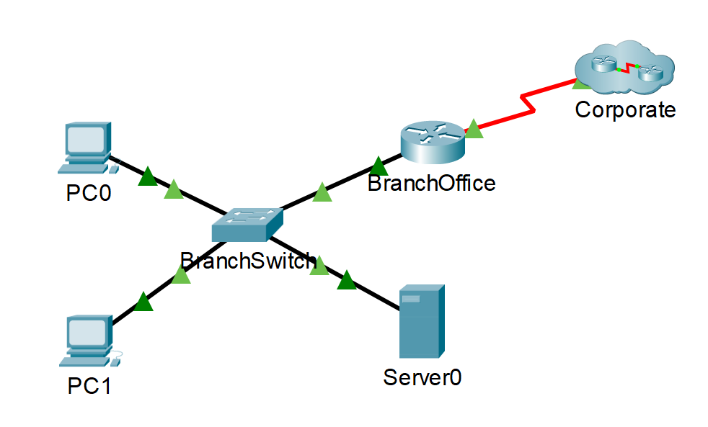
(Fig. 1) Topología de Red

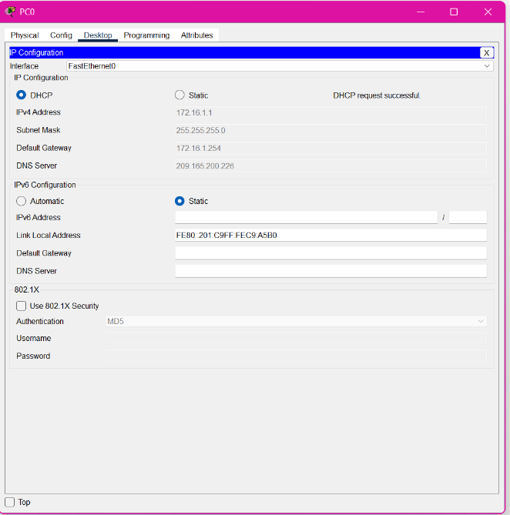
(Fig. 2) Configuración DHCP Exitosa en PC0

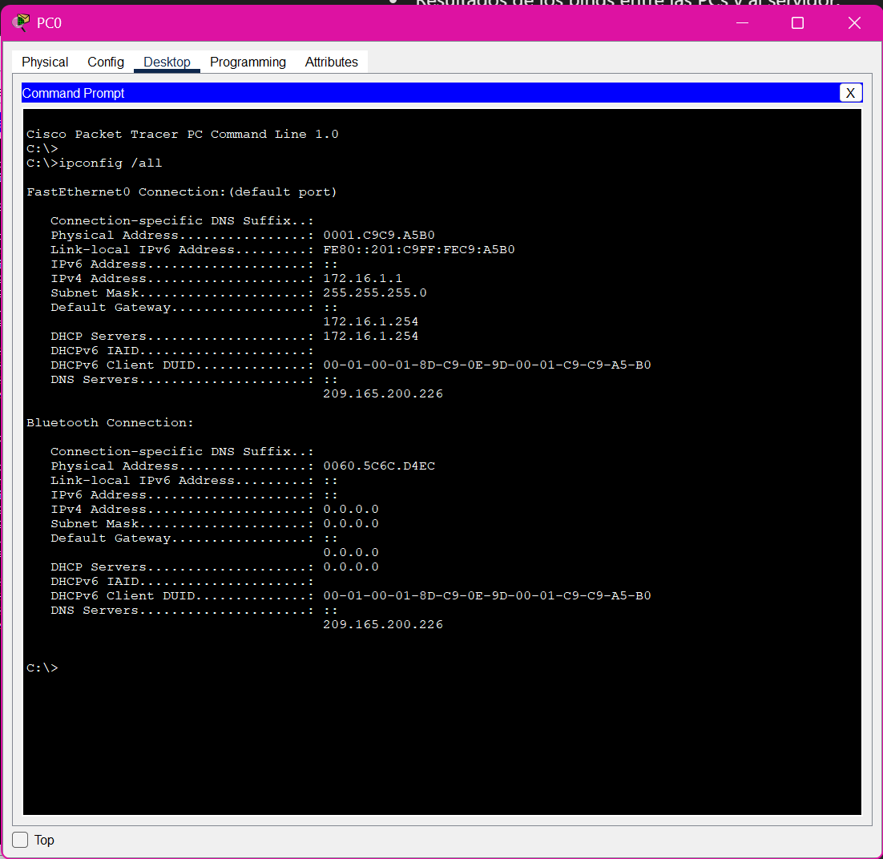
(Fig. 3) Resultado de ipconfig /all en PC0
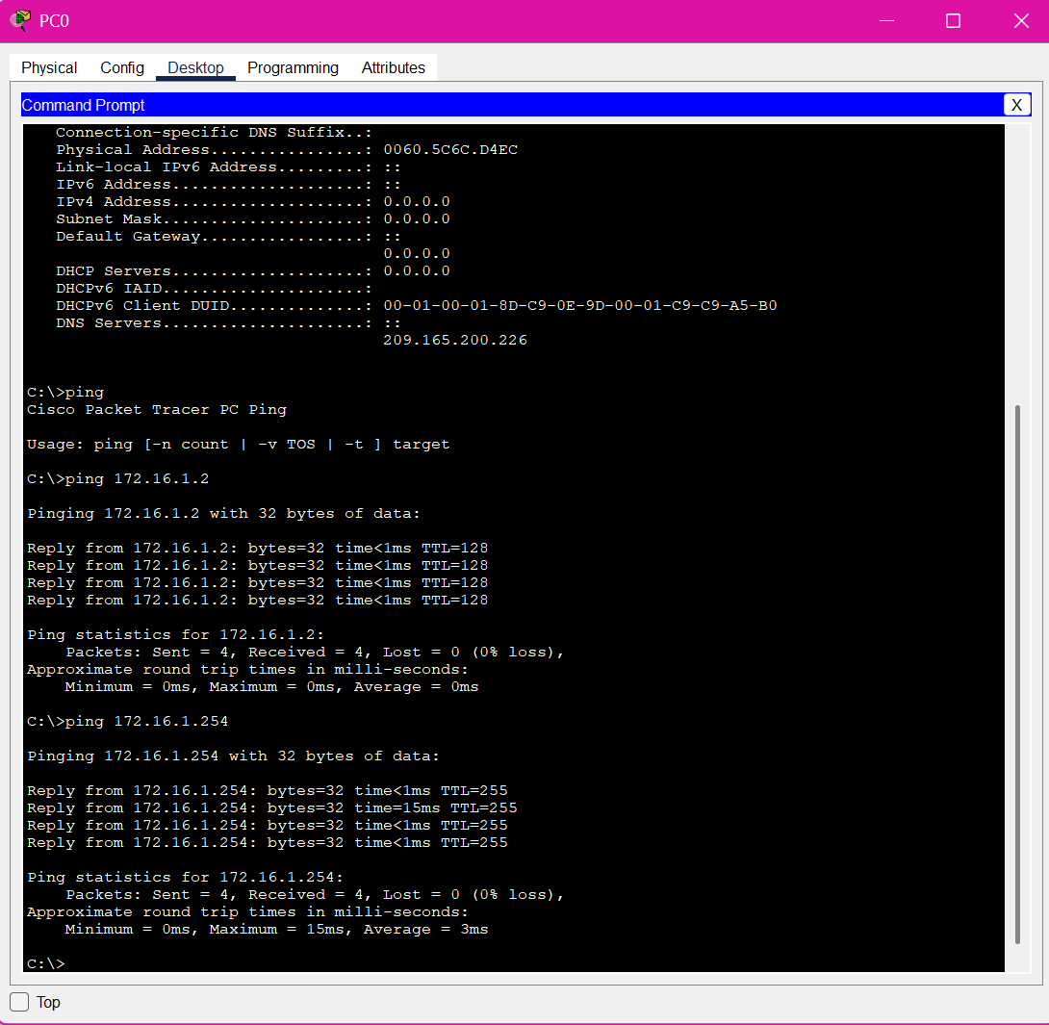

(Fig. 4) Ping de PC0 hacia PC1 y Gateway
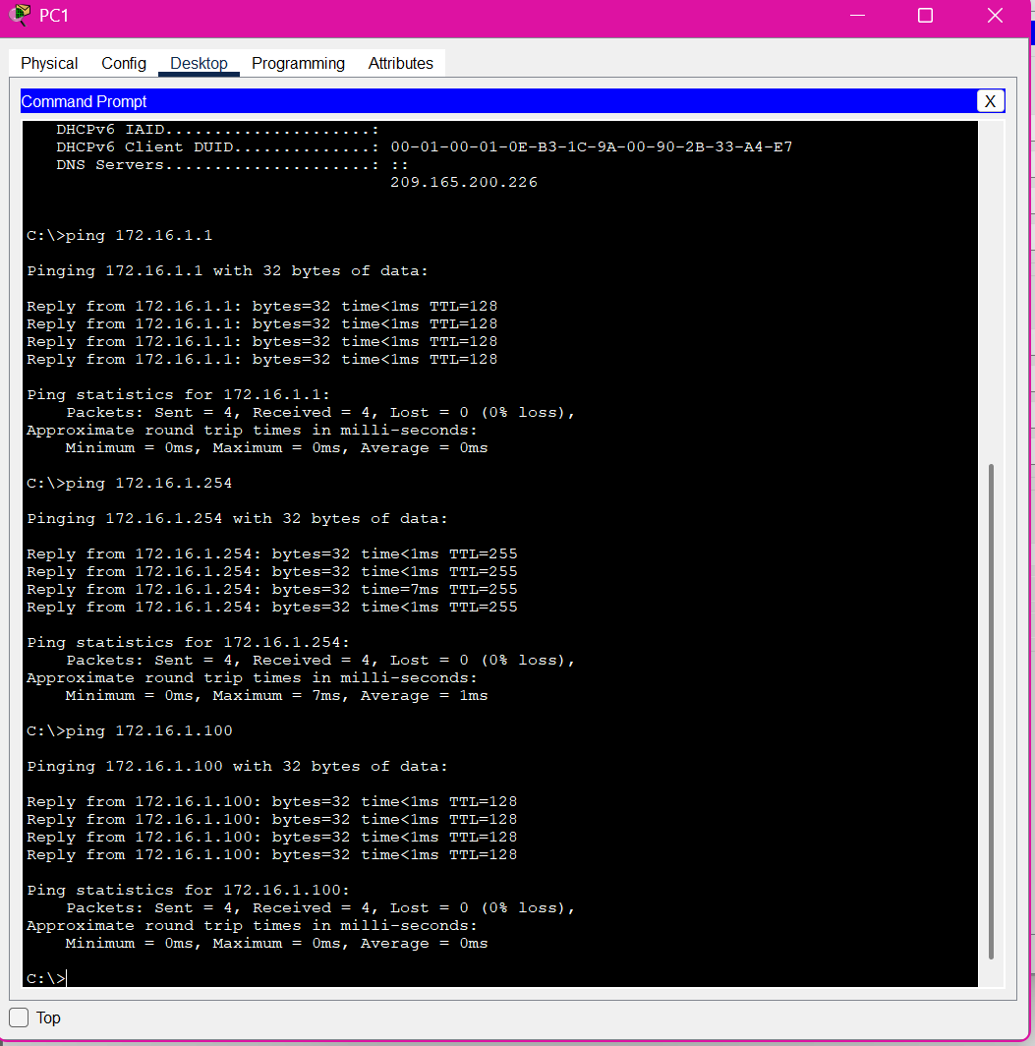

(Fig. 5) Ping de PC1 hacia PC0 y Gateway
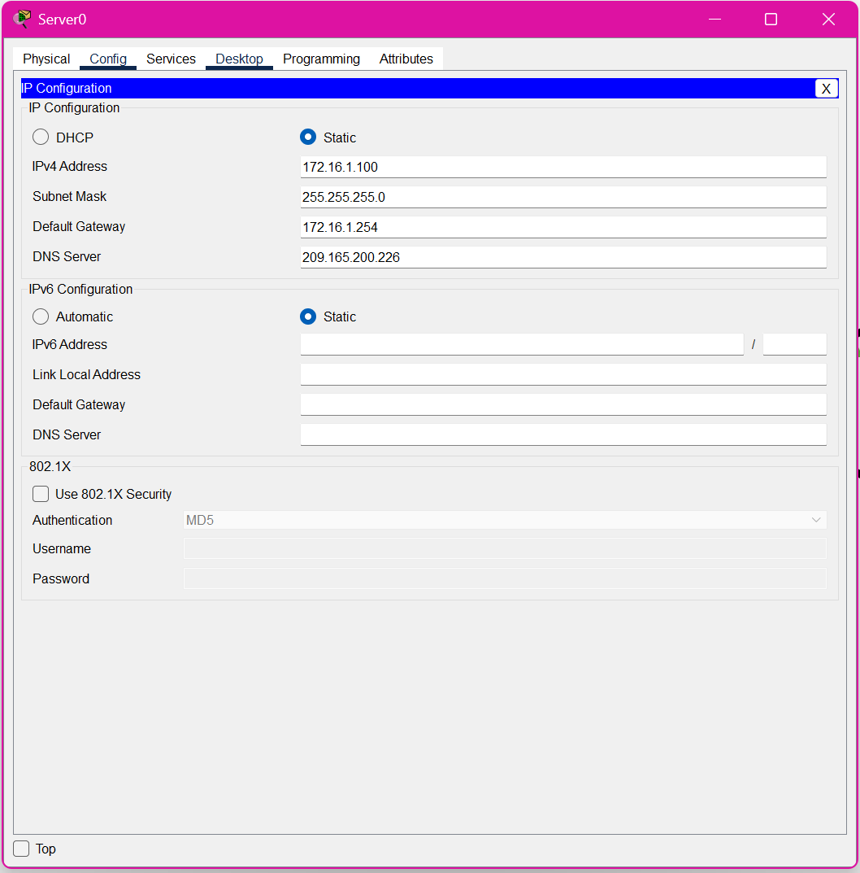
(Fig. 6) Configuración IP Estática en Server0
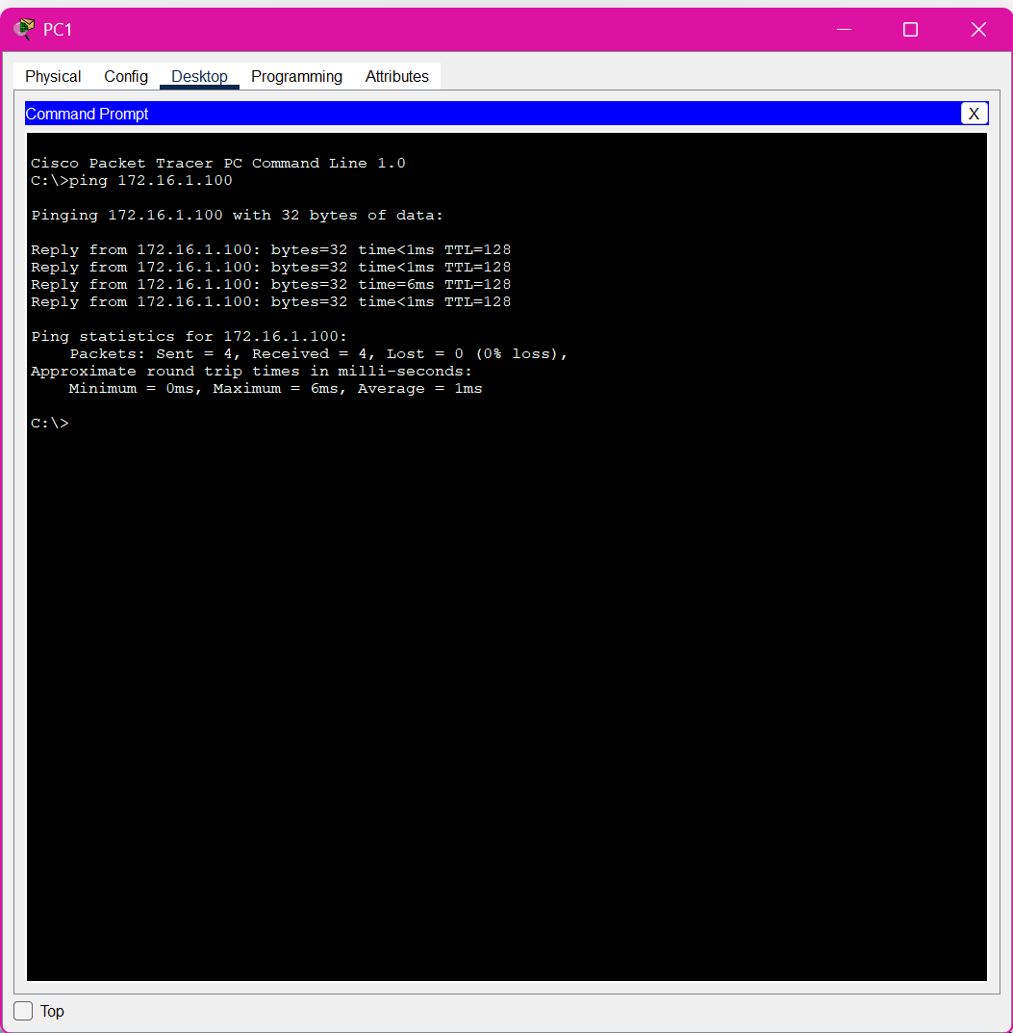
(Fig. 7) Ping de PC1 hacia Server0

IX. BIBLIOGRAFÍA COMPLEMENTARIA
Cisco Networking Academy. (2020). Introduction to Networks v7.0.

